Budżety jednostek samorządu terytorialnego w województwie śląskim w 2025 r.
W 2025 r. w porównaniu z 2024 r. odnotowano wzrost dochodów oraz wydatków we wszystkich rodzajach jednostek samorządu terytorialnego w wojewódzwie śląskim. Gminy, powiaty oraz miasta na prawach powiatu zakończyły rok nadwyżką budżetową, natomiast samorząd województwa – deficytem.
11,2%
Wzrost dochodów budżetów JST w porównaniu z 2024 r.

Ogólna sytuacja finansowa jednostek samorządu terytorialnego
Dodatni wynik budżetów odnotowano w samorządach gmin, powiatów oraz w miastach na prawach powiatu
Dochody ogółem budżetów jednostek samorządu terytorialnego (JST) województwa śląskiego w 2025 r. osiągnęły poziom 50 396,2 mln zł i w odniesieniu do 2024 r. wzrosły o 11,2%, natomiast wydatki wyniosły 50 243,3 mln zł tj. o 10,3% więcej.
Jednostki samorządu terytorialnego województwa zamknęły zbiorczo rok budżetowy nadwyżką w wysokości 152,8 mln zł. W porównaniu z rokiem poprzednim (w którym odnotowano deficyt) wynik ten był lepszy o 382,6 mln zł.
Tablica 1. Dochody, wydatki i wynik budżetów jednostek samorządu terytorialnego w 2025 r.
Wyszczególnienie | Dochody |  | Wydatki |  | Wynik w mln zł
Wyszczególnienie | w mln zł | 2024=100 | w mln zł | 2024=100 | Wynik w mln zł
OGÓŁEM | 50 396,2 | 111,2 | 50 243,3 | 110,3 | 152,8
Gminya | 16 460,2 | 111,5 | 16 255,4 | 109,4 | 204,8
Powiaty | 4 145,9 | 112,0 | 4 017,2 | 109,6 | 128,8
Miasta na prawach powiatu | 25 985,1 | 110,3 | 25 888,0 | 108,6 | 97,1
Województwo | 3 804,9 | 115,5 | 4 082,8 | 127,3 | -277,9
a Bez gmin mających również status miasta na prawach powiatu.

Dochody budżetów
Największy udział w dochodach ogółem JST miały miasta na prawach powiatu – 51,6%
Największy udział w dochodach ogółem JST miały dochody własne (76,1%), które wyniosły 38 350,1 mln zł. Subwencja ogólna ukształtowała się na poziomie 2 687,8 mln zł i stanowiła 5,3% dochodów ogółem, a dotacje ogółem – 9 358,2 mln zł (18,6%). Dochody budżetów jednostek samorządu terytorialnego przypadające na 1 mieszkańca wyniosły 11 787,4 zł (przed rokiem – 10 530 zł).
Większe wpływy do budżetów odnotowano we wszystkich omawianych rodzajach jednostek samorządu terytorialnego. W porównaniu z rokiem poprzednim najbardziej zwiększyły się dochody województwa (o 15,5%), a najmniej miast na prawach powiatu (o 10,3%). Dochody JST województwa stanowiły 10,8% łącznych dochodów jednostek samorządu terytorialnego w kraju.
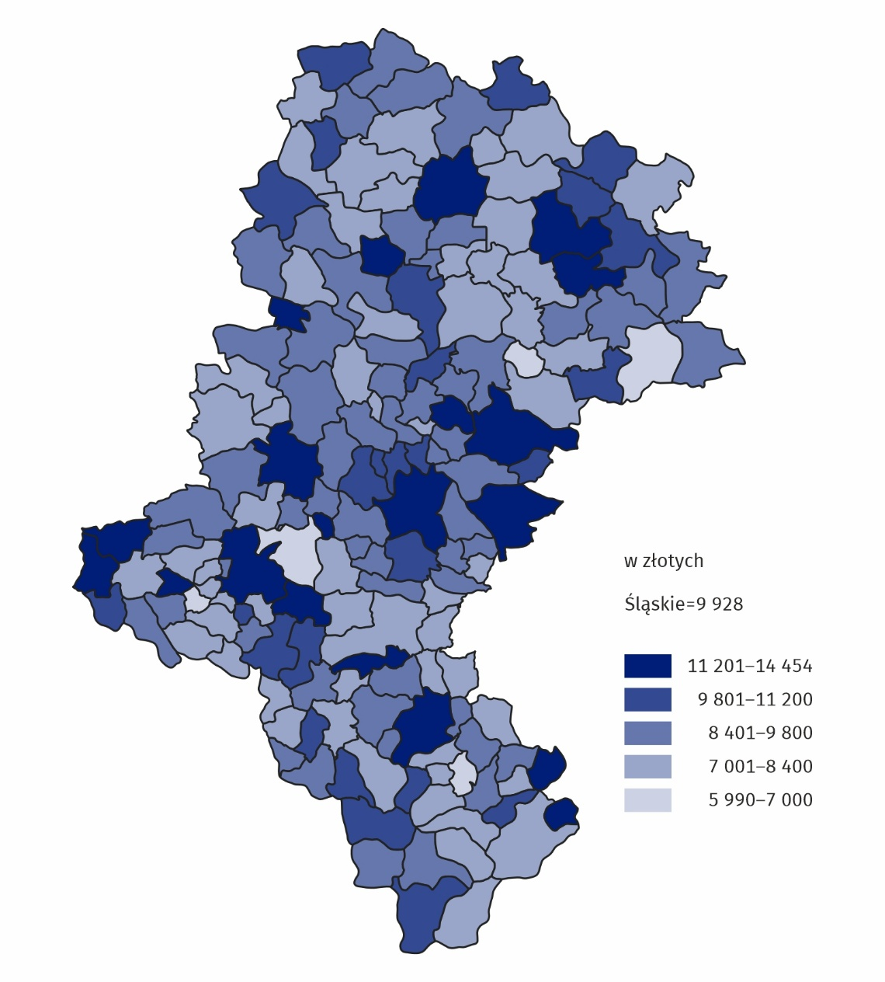
Mapa 1. Dochody budżetów gmin i miast na prawach powiatu na 1 mieszkańca w 2025 r.
Najwyższe dochody budżetów w przeliczeniu na 1 mieszkańca notowano w miastach na prawach powiatu
Dochody budżetów gmin wyniosły średnio 8 497 zł na mieszkańca. Najwyższą wartość tego wskaźnika odnotowano w gminach Psary (14 454 zł), Ślemień (13 976 zł) oraz Pietrowice Wielkie (13 888 zł), natomiast najniższą w Porębie (5 990 zł), Pilicy (6 608 zł) oraz w Pszowie (6 788 zł).
Dla miast na prawach powiatu dochody na 1 mieszkańca wyniosły przeciętnie 11 113 zł. Przy czym największe notowano w Żorach (14 206 zł), Katowicach (12 634 zł) oraz w Gliwicach (12 408 zł), natomiast najniższe w Piekarach Śląskich (9 374 zł), Bytomiu (9 439 zł) oraz w Zabrzu (9 468 zł).
Biorąc pod uwagę powiaty województwa dochody na 1 mieszkańca wyniosły 2 140 zł. Najwyższe dochody odnotowano w powiecie raciborskim (2 972 zł), a najniższe w powiecie rybnickim (1 541 zł).
Na każdego mieszkańca województwa śląskiego z budżetu samorządu województwa przypadało średnio 890 zł dochodów (o 125 zł więcej niż rok wcześniej).

Wydatki budżetów
Wydatki bieżące stanowiły 81,9% wszystkich wydatków budżetowych JST
Większe wydatki z budżetów odnotowano na wszystkich szczeblach jednostek samorządu terytorialnego. Największe wydatki ponosiły miasta na prawach powiatu, tj. 25 888,0 mln zł (wzrost o 8,6% w porównaniu z 2024 r.), następnie gminy 16 255,4 mln zł (wzrost o 9,4%) i samorząd województwa 4 082,8 mln zł (wzrost o 27,3%). Najmniejsze wydatki odnotowano w budżecie powiatów – 4 017,2 mln zł (wzrost w skali roku o 9,6%). Wydatki budżetów jednostek samorządu terytorialnego przypadające na 1 mieszkańca wyniosły 11 752 zł (przed rokiem – 10 583 zł).
W strukturze wydatków jednostek samorządu terytorialnego największy udział miały wydatki bieżące, które osiągnęły poziom 41 143,6 mln zł i w skali roku wzrosły o 9,0%. Wydatki majątkowe wyniosły 9 099,7 mln zł i w porównaniu z 2024 r. wzrosły o 16,6%. Wydatki inwestycyjne stanowiły 89,0% wydatków majątkowych.
W wydatkach bieżących największy udział miały „Wynagrodzenia” (40,5%), następnie „Zakup materiałów i usług” (23,5%) oraz „Dotacje” (16,0%). Najwięcej na wynagrodzenia wydano z budżetów miast na prawach powiatu (53,6%), a najmniej z budżetu samorządu województwa (3,1%). Na „Zakup materiałów i usług” najwięcej wydały miasta na prawach powiatu (55,6%) oraz gminy (33,6%). Najwięcej na „Świadczenia na rzecz osób fizycznych” wydano w miastach na prawach powiatu (53,4%), a najmniej z budżetu samorządu województwa (0,5%).
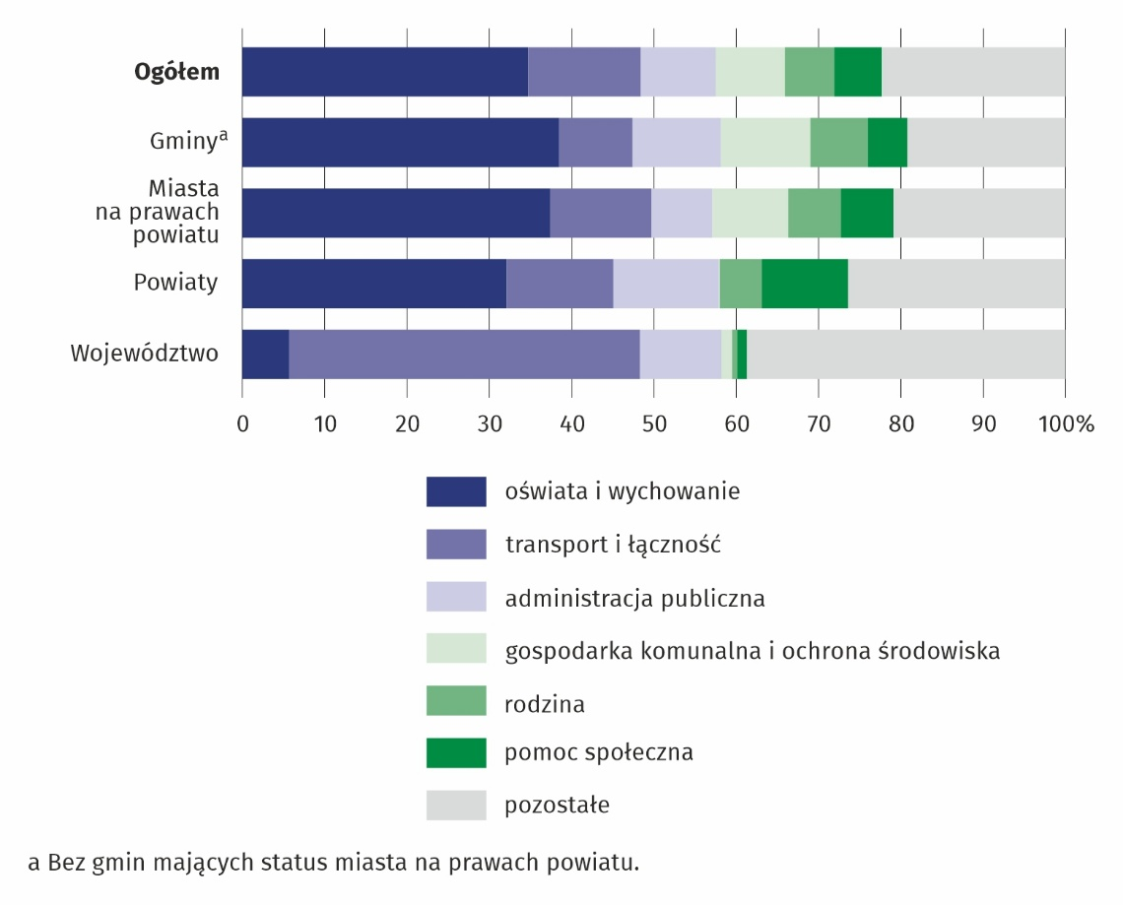
Wykres 1. Struktura wydatków jednostek samorządu terytorialnego według działów klasyfikacji budżetowej w 2025 r.
Największy udział w wydatkach budżetów JST należał do działu „Oświata i wychowanie”
Wydatki budżetów gmin wyniosły średnio 8 392 zł na 1 mieszkańca. Najwyższą wartość tego wskaźnika odnotowano w gminach Psary (16 436 zł), Pietrowice Wielkie (14 117 zł) oraz Koszarawa (14 011 zł), natomiast najniższą w gminach Poręba (6 194 zł), Pilica (6 330 zł) oraz Łodygowice (6 577 zł).
Dla miast na prawach powiatu wydatki na 1 mieszkańca wyniosły przeciętnie 11 071 zł. Przy czym największe notowano w Katowicach (13 411 zł), Bielsku-Białej (12 379 zł) oraz w Gliwicach (11 997 zł), natomiast najniższe w Piekarach Śląskich (9 053 zł), Sosnowcu (9 533 zł) oraz w Bytomiu (9 540 zł).
Biorąc pod uwagę powiaty województwa wydatki na 1 mieszkańca wyniosły 2 074 zł. Najwyższe wydatki odnotowano w powiecie raciborskim (2 863 zł), a najniższe w powiecie rybnickim (1 266 zł).
Na każdego mieszkańca województwa śląskiego z budżetu samorządu województwa wydatkowano średnio 955 zł (o 210 zł więcej niż rok wcześniej).
Wydatki JST województwa stanowiły 10,8% łącznych wydatków jednostek samorządu terytorialnego w kraju.
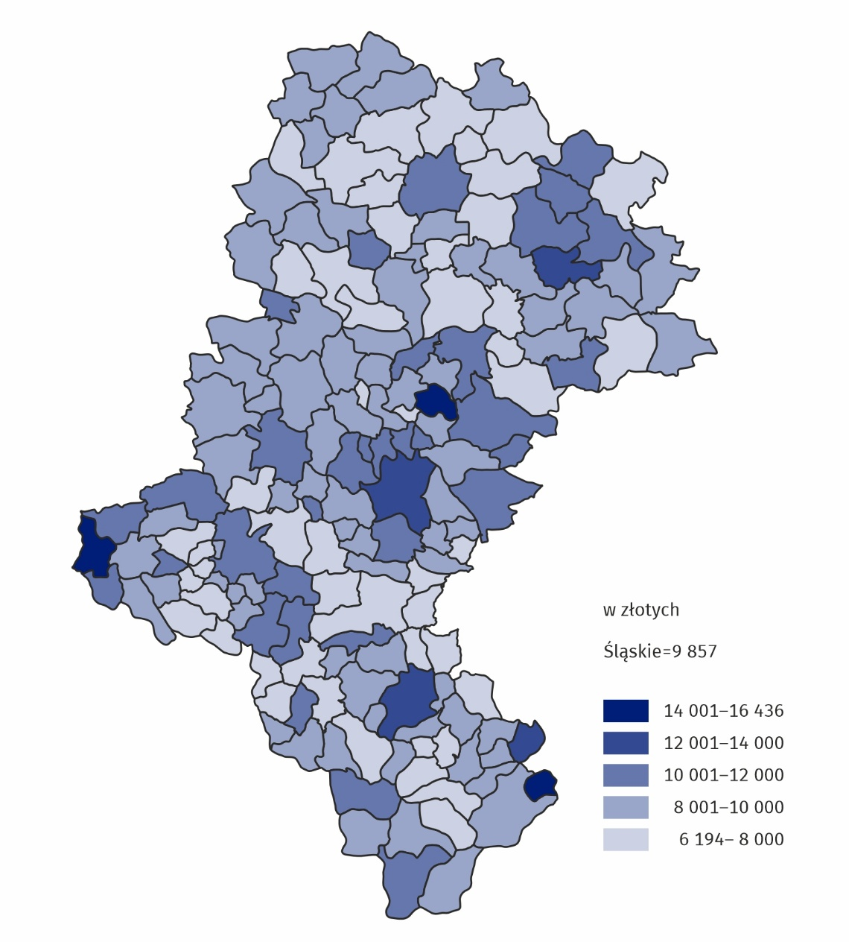
Mapa 2. Wydatki budżetów gmin i miast na prawach powiatu na 1 mieszkańca w 2025 r.

Wynik budżetów jednostek samorządu terytorialnego
W 99 gminach rok 2025 zakończył się nadwyżką budżetową, z czego największą odnotowano w Będzinie (38,8 mln zł). Deficyt budżetowy wystąpił w 49 ze 148 gmin w województwie, przy czym największy wyniósł 60,6 mln zł w Czeladzi.
Miasta na prawach powiatu w większości zakończyły rok budżetowy nadwyżką, największą w Żorach (205,1 mln zł). W 7 z 19 miast na prawach powiatu województwa śląskiego odnotowano deficyt budżetowy, z czego największy w Katowicach (216,0 mln zł).
Wśród powiatów, 12 na 17 w województwie zakończyło rok nadwyżką budżetową, przy czym najwyższą odnotowano w powiecie bielskim (28,7 mln zł). W pozostałych 5 powiatach notowano deficyt, który był najwyższy w powiecie cieszyńskim (8,5 mln zł).

Opracowanie:  Urząd Statystyczny w Katowicach  Dyrektor Grażyna Witkowska  tel: 32 779 12 48 |  |  |  | Rozpowszechnianie:  Śląski Ośrodek Badań Regionalnych  Informatorium Statystyczne  tel: 32 779 12 33, 32 779 12 34
 | katowice.stat.gov.pl |  | @Katowice_STAT |  | @StatKatowice |  | @stat_katowice
Powiązane opracowania
Rocznik Statystyczny Województwa Śląskiego 2025
Raport o sytuacji społeczno-gospodarczej województwa śląskiego 2026
Gospodarka finansowa jednostek samorządu terytorialnego 2024
Temat dostępny w bazach danych
Bank Danych Lokalnych
Strateg
Ważniejsze pojęcia dostępne w słowniku
Budżet jednostki samorządu terytorialnego
Dochody budżetów jednostek samorządu terytorialnego
Wydatki budżetów jednostek samorządu terytorialnego
Wynik budżetów jednostek samorządu terytorialnego
W przypadku cytowania danych Głównego Urzędu Statystycznego prosimy o zamieszczenie informacji: „Źródło danych GUS”, a w przypadku publikowania obliczeń dokonanych na danych opublikowanych przez GUS prosimy o zamieszczenie informacji: „Opracowanie własne na podstawie danych GUS”.

